Fiche pédagogique à partir des podcasts proposés par l’Alliance Française de Querétaro

Episode 6 « Querétaro vue par … Julian SALAUD »

Niveau : A2
Durée de l’audio : 27’14
Questionnaire sur 3 fragments : 00’ à 01’04 / 03’00 à 04’20 / 14’30 à 16’26

Objectifs sociolinguistiques :
Connaître le regard de l’artiste sur le Mexique et la ville de Querétaro
Identifier la diversité du Mexique selon l’artiste

Objectifs linguistiques :
- Lexique : la ville, la nature

Activité 1- Information sur l’artiste. (00’ à 1’04)

- Comment s’appelle l’artiste invité en résidence par l’Alliance Française de Querétaro ? ………………………………………………………………………………………………………………………………..

- Combien de temps il est resté à Querétaro?
………………………………………………………………………………………………………………………………..

- Quel type d’œuvre elle est venue réaliser ?
- Une œuvre théâtrale
- Des murales
- Une œuvre musicale

- Pourquoi son œuvre de la «UAQ, campus aeropuerto » n’a pas été inaugurée ?
………………………………………………………………………………………………………………………………..

Activité 2 – La diversité au Mexique (03’00 à 04’20)

- Identifiez les différents types de diversité au Mexique mentionné par l’artiste.
- …………………………….
- …………………………….
- …………………………….
- …………………………….

- Associez chaque image à un type de diversité au Mexique. Utilisez les mots de l’activité précédente.
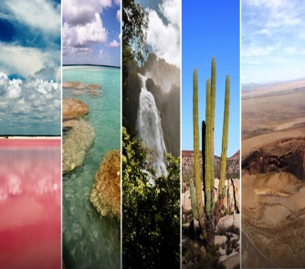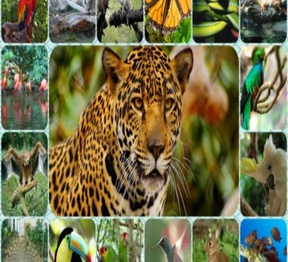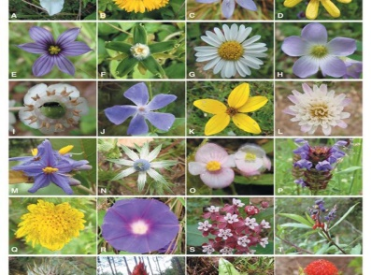
1 …………………………………… 2 ……………………………………… 3 …………………………………………

Activité 3 – Les lieux préférés de l’artiste (14’30 à 16’26)
- Campus aeropuerto
Pourquoi le campus aeropuerto est le lieu préféré de l’artiste ?
Complétez le texte avec les mots suivants : ouvert / abandonnés / grand / ancien / bouffée / disséminés / utilisés /

« Parce que c’est un ……………………………… aéroport qui a été transformé en campus. Il y a des avions ……………………………. , il y a des bâtiments qui sont ………………………………..… par les scolaires bien sûr mais il y a aussi des bâtiments qui ne servent plus à rien, qui sont un petit peu à l’abandon, il y a des œuvres d’art …………………………………. un peu partout sur le campus […] c’est un espace ……………………………..… , c’est un espace qui est …………………………………… avec de la végétation, avec plein d’oiseaux et du coup, pour moi c’était toujours une petite ………………………………….. de nature quand même de monter jusqu’à l’aéroport. Et voilà j’aime bien cet endroit. »

2- Les endroits pour manger.
Quels sont les 2 endroits recommandés par l’artiste pour manger.
- ……………………………………………………………….
- ……………………………………………………………….

Pour aller plus loin…

Site de l’artiste : https://www.instagram.com/juliensalaud
Institut Français, Région Centre Val de Loire : http://www.regioncentre-valdeloire.fr/accueil/les-services-en-ligne/la-region-vous-aide/culture/international.html
Dirección Innovación y Creatividad Cultural : http://cultura.uaq.mx/

©Edwige FIJAK / Denisse VELAZQUEZ

